Enlace: http://www.larepublica.net/app/cms/www/index.php?pk_articulo=48479

Miércoles 13 de Julio, 2011

Popularidad de Ortega y Martinelli crece, según encuesta regional
Chinchilla baja ocho puntos
Incumplir su promesa de mayor seguridad aumenta descontento hacia Presidenta
La aprobación que registra la presidenta Laura Chinchilla cayó ocho puntos porcentuales en los últimos siete meses.
Mientras tanto sus colegas Ricardo Martinelli, de Panamá, y Daniel Ortega, de Nicaragua, muestran un importante ascenso en el respaldo de su gente.
Esas revelaciones las hizo CID Gallup en su última encuesta de opinión en Centroamérica, para la que entrevistó a 1.200 personas mayores de edad por cada país.
El nivel de aceptación que recibe Chinchilla en esta oportunidad es del 46%, en tanto que en diciembre, cuando se realizó la última medición regional, su caudal político alcanzaba el 54%.
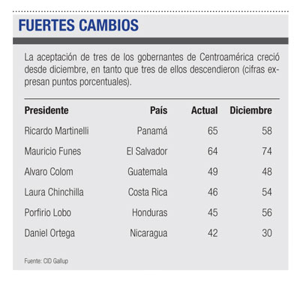
El aval popular que recibe la Presidenta costarricense en este momento la convierte en la cuarta gobernante mejor evaluada de la región.
La población le cobra a Chinchilla el no haber cumplido sus promesas de seguridad ciudadana y más bien perciben inactividad en su gobierno, según se concluye de la encuesta.


Del otro lado, al presidente Ricardo Martinelli los panameños le destacan más bien su gran actividad y lo catapultan como el gobernante con mayor aprobación de los analizados.
El mandamás panameño reúne un apoyo del 65%, siete puntos más que lo registrado en diciembre.
Las obras de infraestructura que impulsa Martinelli, como el metro en la capital o la ampliación del canal, son parte de los activos políticos que le hacen crecer.
Muy de cerca del gobernante panameño viene su colega salvadoreño Mauricio Funes, quien tiene un caudal de aprobación del 64% de sus coterráneos, solo que en su caso sufrió un descenso del 10%.
La difícil oposición que enfrenta Funes es un punto débil. Al igual que Chinchilla el presidente salvadoreño ha enfrentado problemas incluso con su partido.
Sin embargo, los salvadoreños compensan a Funes con el buen rumbo que llevan sus programas de educación, así como su personalidad y carisma, destaca la muestra de CID Gallup.
El tercer mandatario mejor evaluado es el guatemalteco Alvaro Colom. Tiene una aceptación del 49% de su gente, un punto más que en la última medición elaborada por CID Gallup.
No obstante al auge que registra Colom, la lucha contra la delincuencia que ha emprendido mantiene dividido a su país. Pero le destacan como puntos altos el programa “Mi familia progresa” que le ha traído buenos réditos al interior del país.
El hondureño Porfirio Lobo es el quinto jefe de Estado en popularidad, solo que la suya viene en caída al perder 11 puntos desde fin de año y situarse actualmente con un respaldo del 45%.
En diciembre Lobo era el tercer mejor gobernante de Centroamérica, pero la crisis política que sufre ese país le ha venido haciendo mella en su gestión.
Muy cerca de Chinchilla se encuentra el presidente nicaragüense Daniel Ortega, quien es el mandatario que más ha logrado mejorar su percepción. Subió 12 puntos desde la última encuesta regional y ya suma un apoyo del 42%.

La recuperación de Ortega se da en momentos en que ese país se enrumba a las elecciones presidenciales y el actual mandatario tiene aspiraciones de reelegirse.
El sentir del pueblo nicaragüense de que su vida “está mejor con Ortega” y el hecho de que la oposición se muestre dividida con miras a las votaciones presidenciales es lo que ha devuelto la vida política al gobernante de Nicaragua, quien a pesar de su crecimiento sigue siendo el menos popular de los presidentes centroamericanos.
La encuesta de CID Gallup fue elaborada en el segundo trimestre del año. Se realizó una entrevista por hogar. El error de la muestra de +/- 2,8% en su resultado, en tanto que el nivel de confianza es del 95%.
Danny Canales
dcanales@larepublica.net

